暨南大学本科实验报告专用纸
课程名称 高级语言程序设计 成绩评定
实验项目名称投资方式对比 指导教师 张鑫源
实验项目编号编程实验6 实验项目类型 C 实验地点
学生姓名 李芷靖 学号 2019051114
学院 智能科学与工程学院 系 信息安全 专业
实验时间 2020年 4 月 8 日 上 午～ 月 日 午 温度 ℃湿度
- 实验目的
两人一开始以同样的资金100美金开始投资，在接下来的每一年中，A投资10美金，B投资资金为上一年度的5%，以迭代的方式，求出在第几年的时候B投入的资金总值高于A。
- 实验内容和要求
- 通过选择语句和循环语句实现。
- 年数为整数年
- 主要仪器设备
仪器：计算机
实验环境：
- 源程序
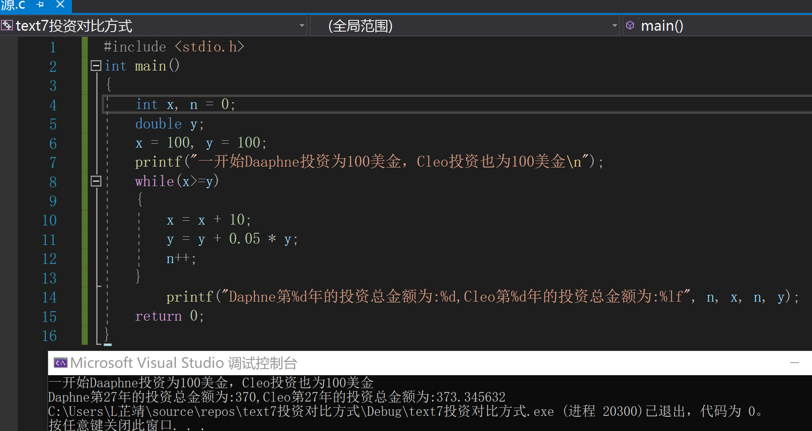
- while循环

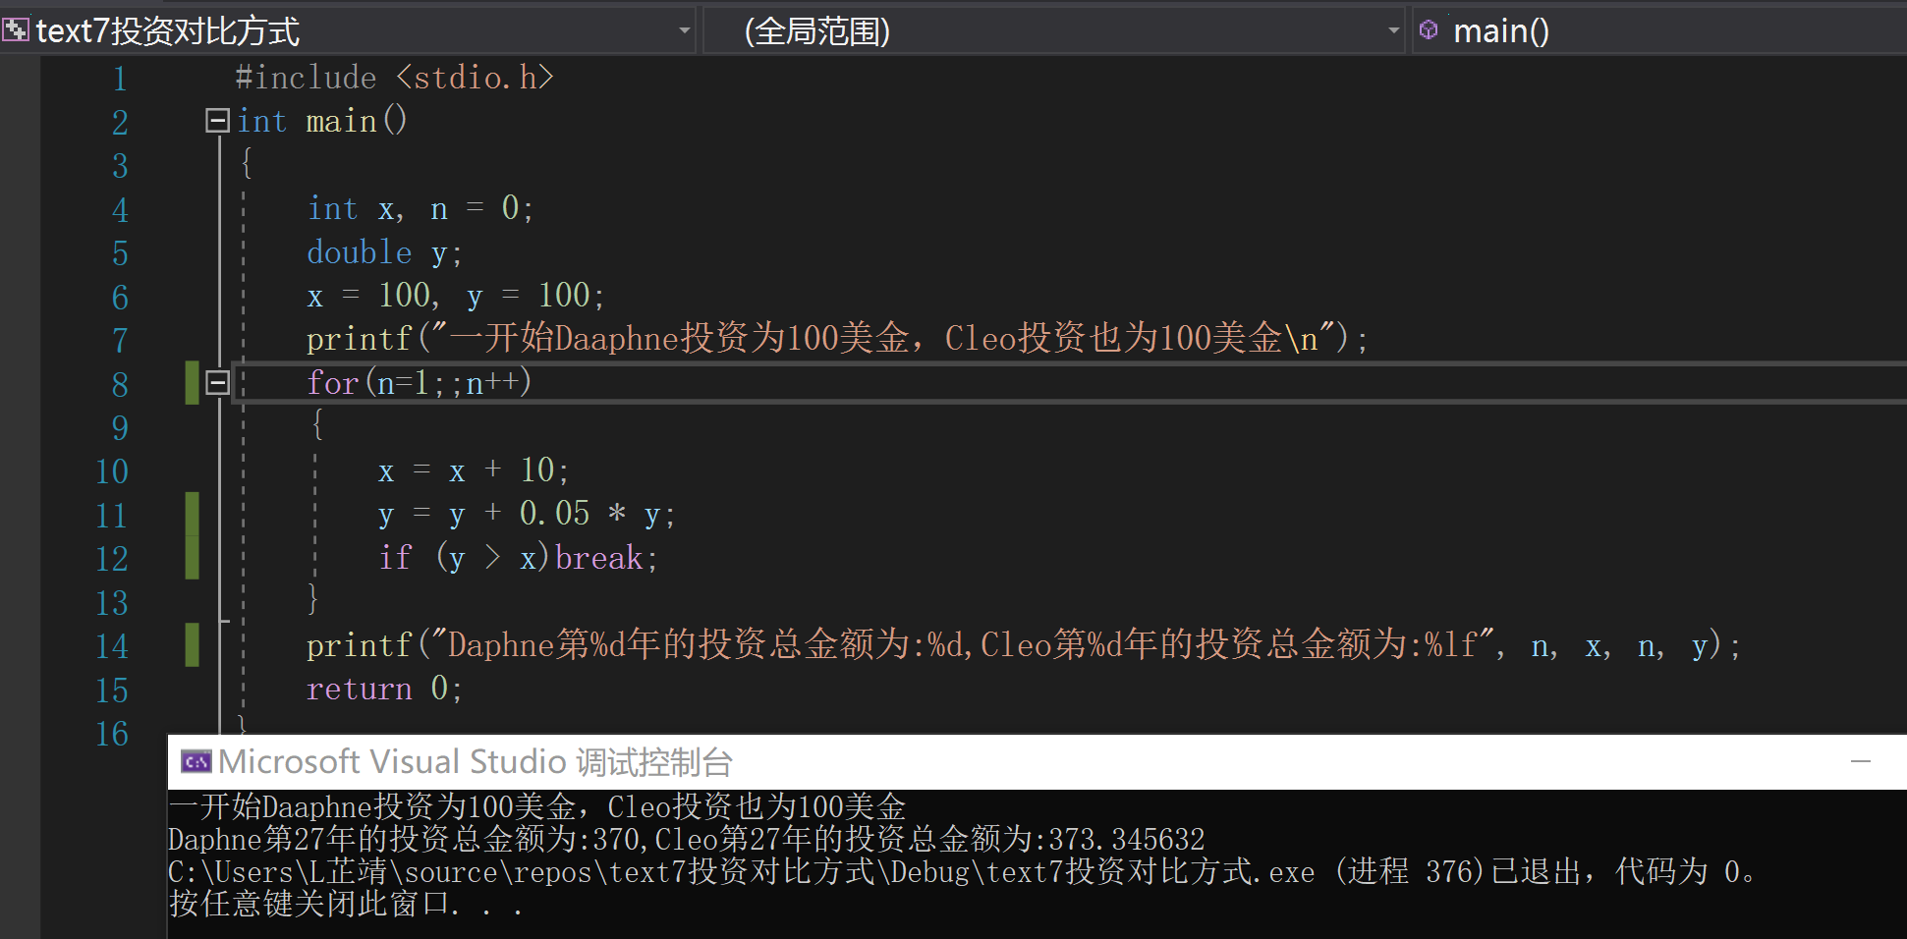
- for循环

- 实验步骤与调试
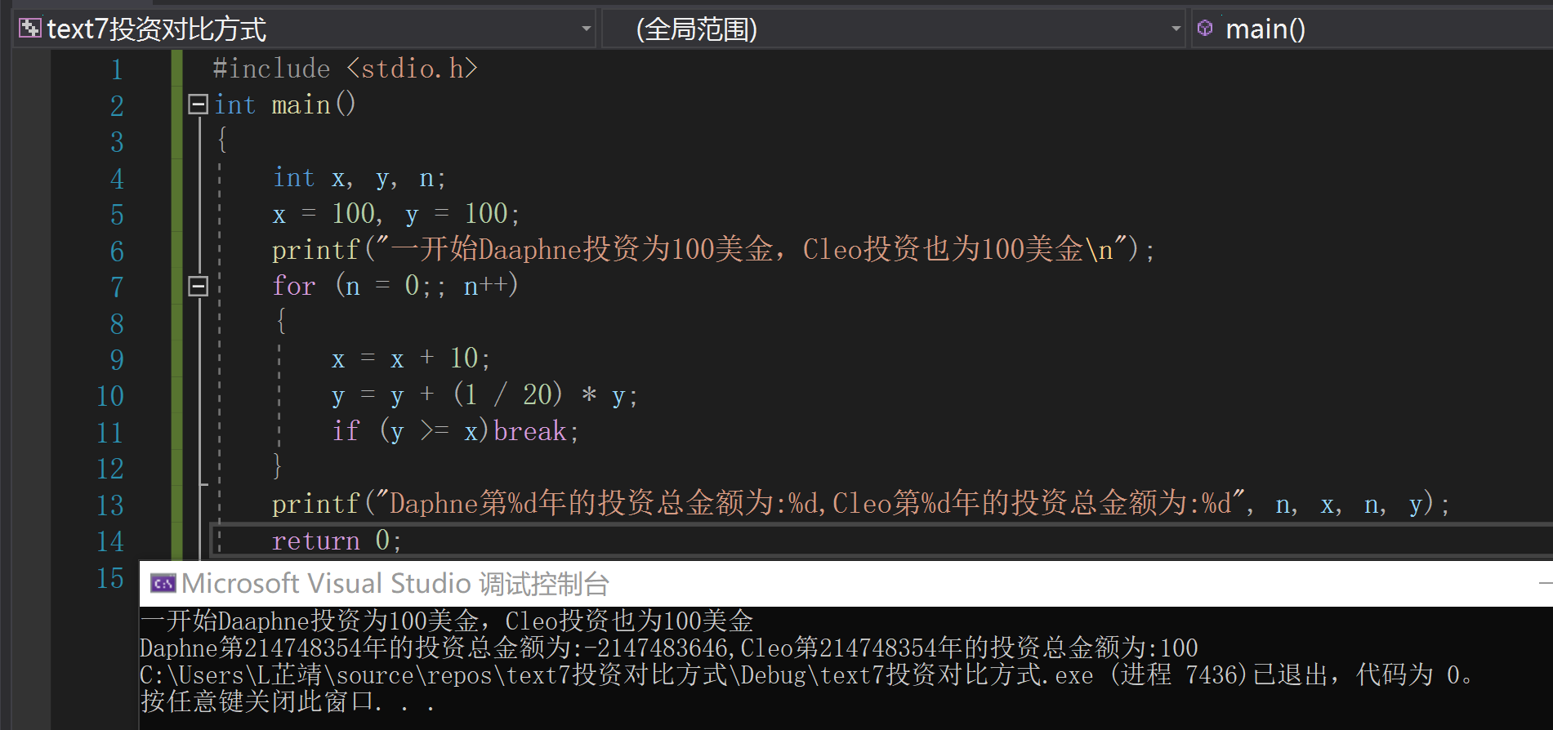
定义y并没有用高精度数据类型，不应该用int而是应该用double.

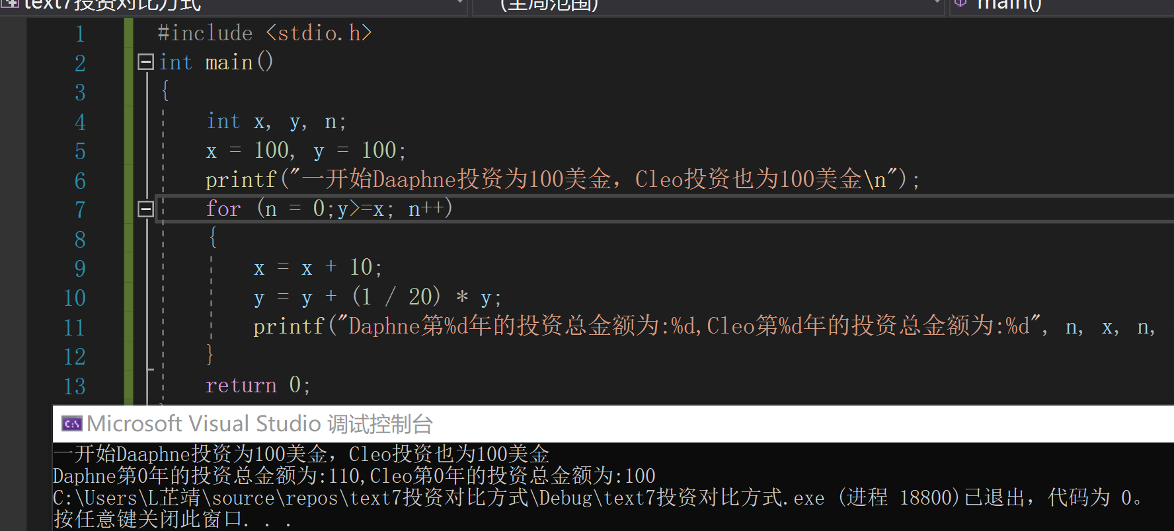
同样是没有用高精度去定义y,而且for循环的语句2中应该为y>x,若要用上if选择语句，则可以语句2为空，在下面遍历迭代完条件后使用if语句并break退出循环。
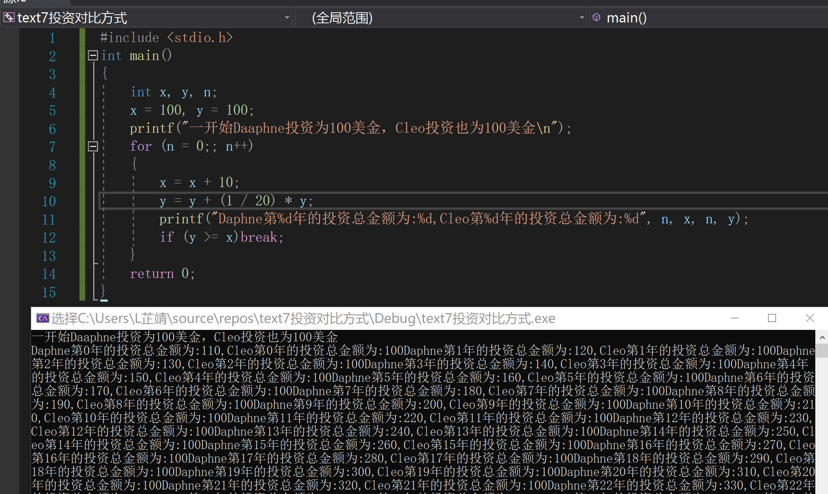
同样是没有用高精度去定义y,在编程中，小数乘法不能用（1/20）表示0.05，系统会自动归零，所以在接下来的每一次迭代中只计算了A的，而没有计算B的，而且永远达不到退出循环的条件，进入死循环。
- 实验结果与分析

运用遍历迭代，数次正确计算结果，并赋值给上一次得值，最终得出在第27年时，B投入的投资总值超过A所投入的。
暨南大学本科实验报告专用纸(附页)

